https://pl.pinterest.com/askamomot/wiosna-grafomotoryka/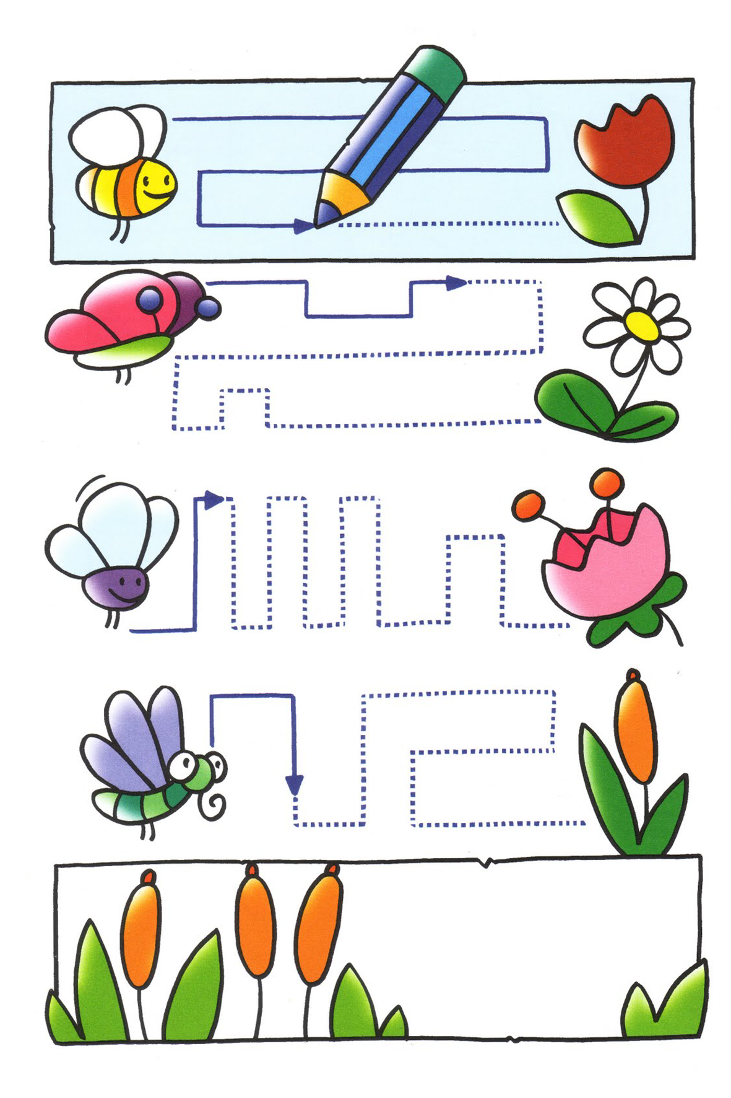
https://pl.pinterest.com/askamomot/wiosna-grafomotoryka/

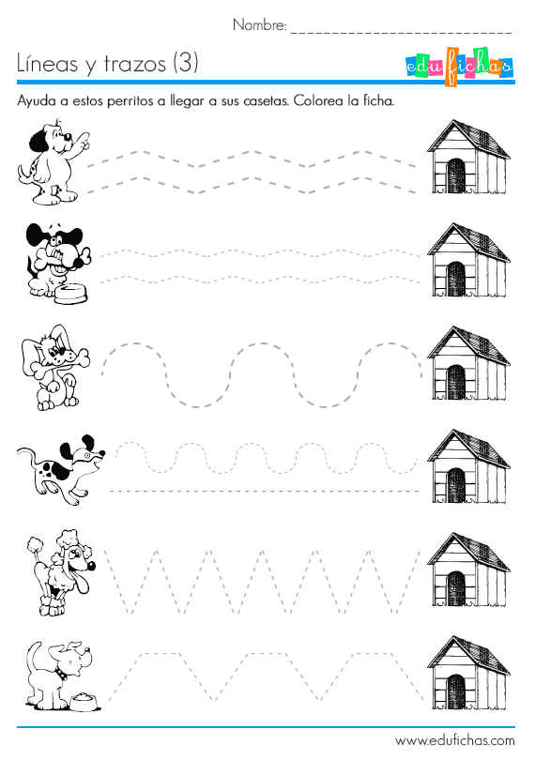
https://pl.pinterest.com/askamomot/wiosna-grafomotoryka/

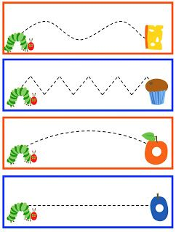
https://podrecznikarnia.pl/component/html5flippingbook/publication/cwiczenia-grafomotoryczne-cz1-6-lat/7/direct.html
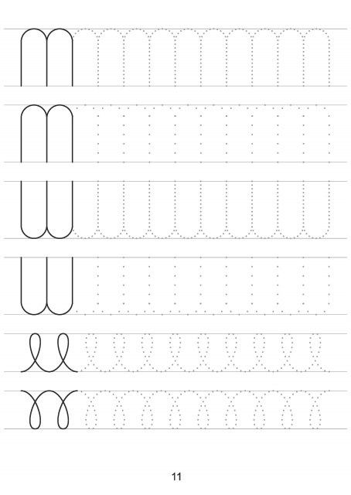

Szczególnie polecam !!!!!!
https://dzieciakiwdomu.pl/2015/10/ksztalty-i-figury-szablony-i-karty-pracy-dla-dzieci.html

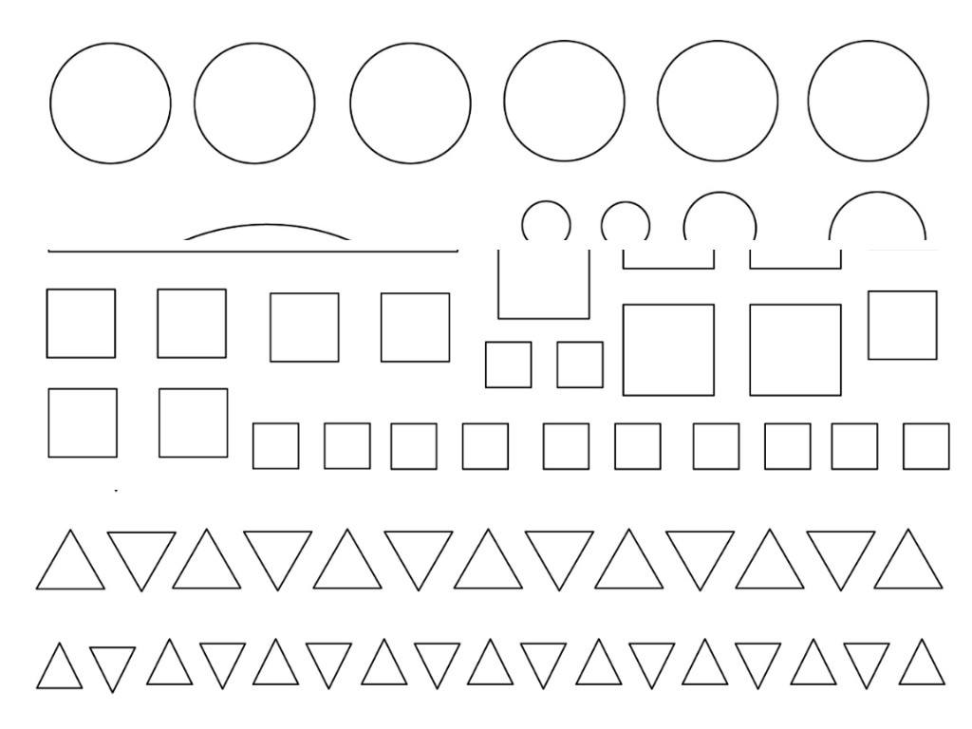
Ten szablon z figurami można wykorzystać następująco:
- nazywać wskazane kształty (na zmianę – rodzic wskazuje, dziecko odgaduje i odwrotnie, można liczyć czy zapisywać przy tym zdobyte punkty za poprawną odpowiedź). Z chęcią zobaczymy wyniki w przedszkolu po… tym wszystkim…
- przeliczać figury,
- po wycięciu figur można tworzyć zbiory poszczególnych figur (można pomalować również na np. 4 kolory, nie przyporządkowując dla konkretnego kształtu jednego koloru tylko w sposób dowolny, losowy- tak jak dziecku się zachce pomalować …. wtedy kryterium będzie kolor a nie kształt, a to już wyższa tj. bardziej złożona operacja myślowa u małego dziecka)
- można również poprzecinać kształty na dwie części i wykorzystać do zagadek- jaka to może być figura geometryczna. Inna propozycja z pociętymi figurami to pomieszanie kilku pociętych figur i poproszenie, aby pociecha ułożyła z nich całe figury. UWAGA - proszę pociąć na dwie części, w większej „drobnicy” dziecko nie da sobie rady, zniechęci się - a nie o to chodzi… Jeśli początek będzie sukcesem można spróbować z większa ilością części. Pamiętajcie Państwo, że podstawą zadowolenia z siebie i chęci do nauki, działania itd.. jest SUKCESSS i poczucie dumy z siebie u dziecka, podobnie jak i u dorosłego. TU niewiele się zmienia. Dlatego NIEZMIERNIE WAŻNE jest nie PRZECIĄŻAĆ dziecka i zaczynać od najłatwiejszego a z pewnością będzie miało chęć na trudniejsze.
- wyciąć i ułożyć według np. kryterium wielkości, (oczywiście tylko dla niezwykle ambitnych - wszystkie - i też we współpracy)
- wyciąć i wykorzystać figury do układania z nich tangramów tzn. kompozycji przedstawiających zwierzęta, krajobrazy , postaci itp… proszę spojrzeć na stronę, gdzie znajdziecie Państwo różne propozycje tangramów łatwych i trudniejszych:
http://bawimy-sie.blogspot.com/2011/06/zabawki-w-podrozy-tangram.html
Bardzo polecam tego typu zabawy kształtujące kompetencje do nauki matematyki. Wykorzystują nie tylko wyobraźnię twórczą małego dziecka, ale naprawdę świetnie uczą bawiąc jednocześnie np. liczenia, klasyfikowania według podanego kryterium, przeliczania na konkretach, tworzenia zbiorów, doskonalą postrzeganie, różnicowanie, koordynację w- r itp… itd…

